Concept d’AQ pour la fabrication de fromage à pâte mi-dure et à pâte molle au lait cru et au lait thermisé

Recommandations pour la protection contre Listeria monocytogenes et autres germes pathogènes

Introduction
La fabrication douce et traditionnelle des fromages au lait cru les rendent particulièrement appréciés par la majorité des consommateurs bio. La diversité et la disponibilité croissantes de fromages au lait cru Bourgeon réjouissent Bio Suisse, bien que les fromages au lait cru puissent aussi être cause de soucis au niveau de la sécurité hygiénique. La présence dans le lait cru de Listeria monocytogenes ou d’autres germes pathogènes constitue un facteur de risques pour la qualité hygiénique des fromages à pâte mi-dure et à pâte molle, qui peut mettre en danger la santé des consommateurs. L’apparition d’épidémies de listériose dans les années 80 a par exemple conduit au développement de systèmes de contrôle et à la définition de valeurs limites pour ce germe. Selon l’actuelle Ordonnance sur l’hygiène, le fabricant porte lui-même la responsabilité de développer et d’entretenir un système de contrôle (Concept d’AQ) adapté à son entreprise. Une entreprise doit pouvoir démontrer de quelle manière elle assure la sécurité de ses produits. Le Bourgeon ne garantit pas seulement un produit Bio mais aussi plaisir et qualité. Le présent mémo, qui a été élaboré en collaboration avec la Station de recherche Agroscope Liebefeld-Posieux (ALP), souhaite ainsi inciter les preneurs de licences de Bio Suisse à se pencher de manière active et responsable, selon le principe de l’autocontrôle, sur la sécurité de leurs denrées alimentaires à base de lait cru.

Brève rétrospective
Après qu’en 1984, la bactérie Listeria monocytogenes, présente dans du vacherin Mont d’Or, ait pour la première fois été la cause de maladies, le Conseil fédéral s’est vu obligé d’introduire des mesures immédiates. Ces mesures ont abouti à la définition d’une valeur limite, exigée par le milieu politique mais qui n’était que peu étayée d’un point de vue scientifique. Il s’est avéré que la valeur limite fixée de manière générale (non décelable dans 10 g de denrée alimentaire prête à consommer) n’était pas adaptée à toutes les denrées alimentaires, parce que Listeria monocytogenes ne se développe pas à un pH de moins 4.4 ou si la valeur aw est basse. En 1995, la valeur limite a été adaptée à l’étranger (non décelable dans 25 g de denrée alimentaire prête à consommer) et dans les denrées alimentaires pauvres en eau présentant une valeur aw > 0.92 (par exemple la viandes des Grisons) des teneurs au-dessous de 100 UFC par gramme ont été autorisées. Ces valeurs limites ont encore connu d’autres adaptations, jusqu’ à ce qu’en 2005, lors de la révision de la loi actuellement valable, elles soient classées selon les risques en trois catégories de denrées alimentaires (cf. Ordonnance sur l’hygiène):

- Catégorie denrées alimentaires prêtes à consommer pouvant favoriser la multiplication/le développement de Listeria. Valeur limite: non décelable dans 25 g (5 prélèvements, pas de résultat positif). S’il est possible de prouver que le nombre de germes dans le produit n’a pas dépassé 100 UFC/g pendant la durée de conservation, la valeur limite valable est 100 UFC/g.
- Catégorie denrées alimentaires prêtes à consommer ne pouvant pas favoriser la multiplication/le développement de Listeria. La valeur limite est 100 UFC/g (5 prélèvements, pas de dépassement).
- Catégorie préparations pour nourrissons: non décelable dans 25 g (5 prélèvements, pas de résultat positif).

Les fromages frais, à pâte molle et à pâte mi-dure présentent un risque de développement de Listeria lors de la fabrication et du stockage du fromage. Pour les fromages à pâte dure et à pâte extra-dure, les conditions de fabrication et de maturation garantissent de manière suffisante que les germes de Listeria présents dans la pâte, c’est-à-dire la partie consommable du fromage, soient inactivées. Mais le commerce n’accepte de toute façon que des fromages exempts de Listeria (cela signifie qu’aussi bien la pâte que la croûte du fromage doivent être exemptes de Listeria) afin d’éviter la propagation des germes sur d’autres fromages (par ex. vente à la coupe).

Exigences posées au système d’AQ pour la fabrication de fromages à pâte molle et à pâte mi-dure au lait cru et au lait thermisé
Le but d’un concept d’AQ est de réduire à un niveau acceptable les possibles dangers pour la santé humaine à l’aide de mesures d’AQ appropriées. Le concept d’AQ est spécifique aux différentes catégories de denrées alimentaires. Le concept d’AQ d’une entreprise est basée sur les principes de la responsabilité personnelle et de l’autocontrôle et contient les aspects suivants:

- Règles de bonnes pratiques de fabrication et d’hygiène (BPFH)
- HACCP (Hazard Analysis and Critical Control Point, en français analyse des dangers, des points critiques et de leur maîtrise)
- Contrôle: nombre et fréquence des analyses microbiologiques

Recommandations
La fréquence conseillée des analyses de dépistage de germes pathogènes pour les différents types de fromages est indiquée dans le tableau ci-dessous. C’est un plan qui est fondée sur la prise en compte des risques et sur le système HACCP.

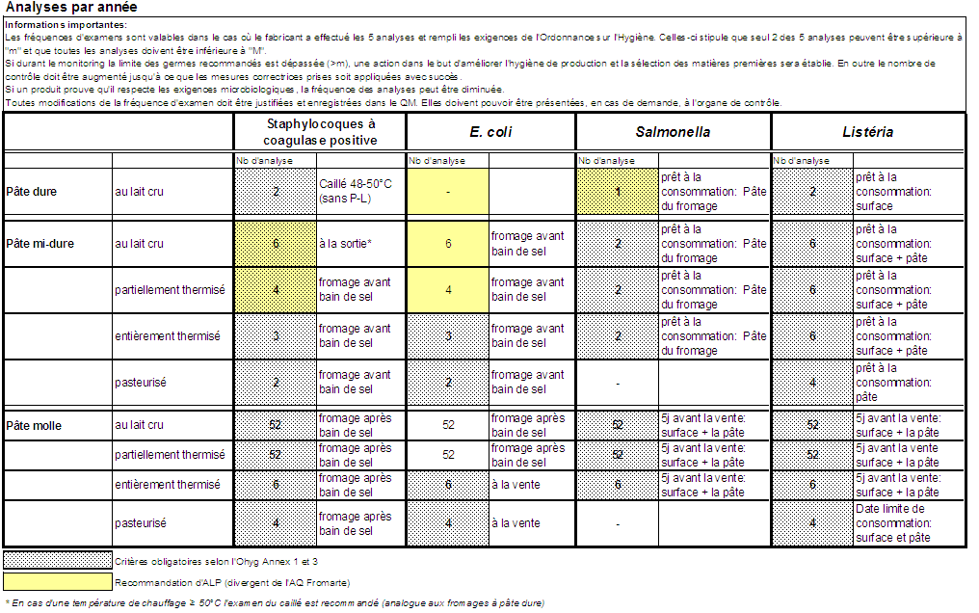
Remarques:

«Partiellement thermisé» signifie que le lait stocké est chauffé juste avant la fabrication à une température d’au moins 65 °C pendant au moins 30 s. Il est ensuite mélangé à du lait cru frais (non stocké) et transformé en fromage.

«Thermisé» signifie que tout le lait transformé est chauffé juste avant la fabrication à une température d’au moins 65 °C pendant au moins 30 s.

Les fréquences d’analyses citées dans le premier tableau ne sont valables que si les exigences ci-dessus sont remplies. La personne responsable peut réduire les fréquences d’analyses si les valeurs limites de germes n’ont pas été dépassées pendant une période précise, par ex. deux ans.
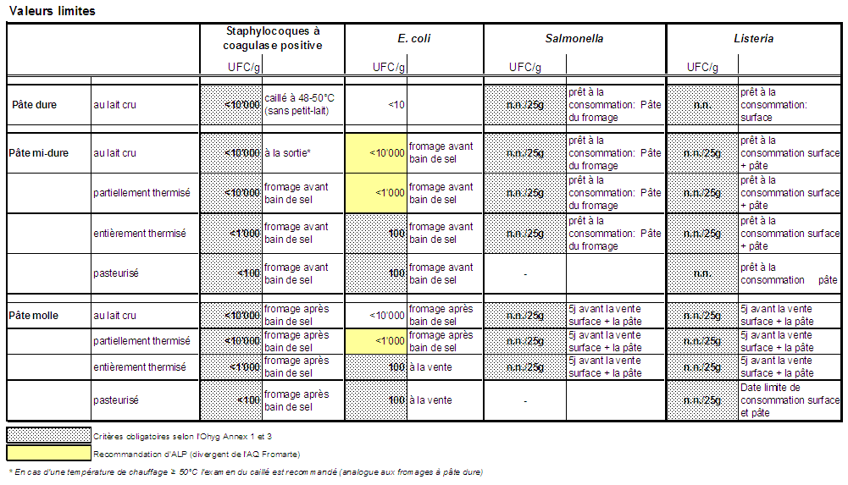
En cas de dépassement d’une des valeurs limites, il faut impérativement appliquer les mesures suivantes:

Mesures en cas de dépassement des valeurs limites de germes
- Augmenter la fréquence d’analyse du germe concerné (en cas de dépassement sévère: analyser chaque lot) jusqu’à obtention de cinq résultats consécutifs dans les normes.
- Vérifier les matières premières (contrôles du lait livré)
- Vérifier le procédé de fabrication (par exemple température de stockage du lait, conditions du traitement thermique).

Mesures particulières en cas de staphylocoques à coagulase positive:
Si le nombre de staphylocoques à coagulase positive décelé dépasse les 100'000 germes, le lot concerné doit être bloqué. Il faut ensuite impérativement procéder à une analyse des entérotoxines staphylococciques dans le fromage. Si des toxines sont trouvées, le fromage doit être détruit.

Mesures particulières en cas d’E. coli:
Si la valeur limite de germes d’E. coli est dépassée, il faut rechercher dans les fromages partiellement ou entièrement fabriqués au lait cru, des E. coli producteurs de vérotoxines (VTEC) dès que les fromages sont à maturité.

Mesures particulières en cas de Listeria monocytogenes ou de salmonelles:
- Fromage à pâte molle: les lots de marchandises testés positifs doivent être incinérés.
- Fromage à pâte mi-dure: la marchandise peut être débloquée si la part comestible de cinq échantillons du lot de marchandise est testée négative (Salmonelles : non décelable dans 25 g, Listeria monocytogenes moins de 100UFC/g)

La Station de recherche Agroscope Liebefeld-Posieux (ALP) propose un programme de surveillance des Listeria avec des analyses régulières d’échantillons. Il est important de ne pas se limiter à analyser des échantillons de denrées alimentaires mais aussi des échantillons de l’environnement. Le programme de surveillance repose sur une analyse des processus basée sur la prise en compte des risques, il fixe la fréquence des analyses et détermine les mesures à prendre en cas de contamination par des Listeria. L’ALP met le matériel nécessaire au prélèvement des échantillons à disposition. Les entreprises peuvent, si nécessaire, faire appel à l’Équipe de conseil spécifique Listeria de l’ALP.

Traçabilité
Le transformateur est contraint par la loi de garantir la traçabilité sans faille des produits fabriqués et ce aussi bien pour l’étape antérieure que pour la postérieure. Cela signifie qu’il doit être possible d’attribuer les livraisons de lait et les dates de production aux différents lots de marchandises et de déterminer à qui un lot précis à été livré (exception: vente directe).

Reprise et rappel de produits
Auparavant, les autorités étaient impliquées dans le processus de décision en cas de risques pour la santé. Ce n’est plus le cas aujourd’hui, l’entreprise assume l’entière responsabilité. La personne responsable de l’AQ doit organiser elle-même la reprise des produits du marché et – si une denrée alimentaire, pouvant mettre en danger la santé, pourrait déjà se trouver chez des consommateurs – il doit procéder au rappel public du produit. Dans les deux cas, les autorités cantonales compétentes doivent être informées. En cas de rappel d’un produit, il est aussi nécessaire d’informer Bio Suisse en tant que donneur de licence.

Informations complémentaires

Adresses de contacts & sources
- Manuel MQ Fromarte (Normes de bonnes pratiques de fabrication et d’hygiène de la branche, concept HACCP), Schwarztorstrasse 26, Case postale, 3001 Berne,
Contact: Kurt Schnebli, (numéro direct 031 / 390 33 38; email: k.schnebli@fromarte.ch)

- Programme de surveillance de Listeria de la Station de recherche Agroscope Liebefeld-Posieux (ALP), Schwarzenburgstrasse 161, 3003 Berne, Tel. +41 (0)31 323 84 18, Fax +41 (0)31 323 82 27, Contact: René Imhof, (numéro direct 031 / 323 81 88; email: rene.imhof@alp.admin.ch)

Liens internet
- Ordonnance du DFI sur l’hygiène (OHyg)
http://www.admin.ch/opc/fr/classified-compilation/20050160/201401010000/817.024.1.pdf

- ALP forum 2006, Nr. 37 d. So halten wir die Listerien unter Kontrolle (ce document n’existe qu’en allemand) groupe de discussions pour les fromages à pâte mi-dure
http://www.agroscope.admin.ch/publikationen/einzelpublikation/index.html?aid=17303&lang=de&pid=17278

14.05.2014/NB

